**106年健康促進學校國際認證**

**學校工作坊計畫書**

1. 活動主旨

91年起衛生福利部自與教育部共同推動健康促進學校計畫，至97年全國高中職以下學校全面推動；本署於101年完成健康促進學校國際認證標準，在教育部支持下，辦理完成第1次健康促進學校國際認證工作，並於105年完成第3次國際認證工作。

為鼓勵學校賡續積極推動學校健康促進工作，本署委託辦理3場「106年健康促進學校國際認證學校工作坊」，邀請參與健康促進學校國際認證之金質獎、銀質獎獲獎學校校長以及相關學者專家共同擔任講師，傳承成功推動經驗，以提升學校校長、主管及各教職員對於推動健康促進學校整體合作策略之理解及能力**。**

1. 辦理單位
2. 主辦單位：衛生福利部國民健康署、教育部國民及學前教育署
3. 承辦單位：輔仁大學公共衛生學系
4. 協辦單位：臺中市政府教育局、新北市江翠國民小學、

嘉義縣大鄉國民小學

三、參與人員

1. 全國推動健康促進學校校長、主任、健體教師、校護及相關承辦人員
2. 各縣市健康促進學校之專家學者、地方與中央輔導委員及認證委員

四、活動日期：北區- 106年11月01日(三)下午13：30~16：00

中區- 106年11月07日(二)下午13：30~16：00

南區- 106年11月08日(三)下午13：30~16：00

五、活動地點：北區-新北市江翠國民小學天尼館5樓第一研習中心

(地址：新北市板橋區文化路二段413號)

中區-臺中市政府陽明市政大樓4樓4-1會議室

(地址：臺中市豐原區陽明街36號)

南區-嘉義縣立圖書館三樓信義學堂

(地址：嘉義縣朴子市山通路7號)

六、議程：

議程內容包含三大部分：「創新思維Nudge及實例分享」、「健康促進學校成功推動經驗」及「分組討論與分享」。(見**附件一**)

七、報名方式：參加人員，填妥**附件二**之報名表，以傳真或E- mail進

行報名。

* **北區**請於106年10月30日(星期一)前回覆各單位參加人員名單。
* **中區**請於106年11月3日(星期五)前回覆各單位參加人員名單。
* **南區**請於106年11月3日(星期五)前回覆各單位參加人員名單。

八、課程證明：

課程結束後，發予紙本研習證明。

九、活動聯絡人：

輔仁大學公共衛生學系 陳柏宏 先生、黃微晴 小姐

聯絡電話：(02)2905-2056，傳真：（02）2905-6383，

電子郵件：internationalhps101@gmail.com。

**附件一**

**106年健康促進學校國際認證學校工作坊**

**議程表**

北區：106年11月01日(三)、新北市江翠國民小學天尼館5樓第一研習中心

中區：106年11月07日(二)、臺中市政府陽明市政大樓4樓4-1會議室

南區：106年11月08日(三)、嘉義縣立圖書館三樓信義學堂

|  |  |  |
| --- | --- | --- |
| 時間 | 活 動 流 程 | 主持人或報告人 |
| 13:30-14:00 | 報到 | |
| 14:00-14:10 | 致詞 | 國民健康署  教育部國民及學前教育署 |
| 14:10-14:30 | 創新思維Nudge 輕輕推大大健康  及實例分享 | 國民健康署 |
| 14:30-14:45 | 成功推動健康促進學校傳承(一)  【北】營造健康促進環境之策略  【中】促使學校學生保有好眼力  【南】結合社區資源推動更有力 | 引言人  [北區] 邱詩揚 副教授  [中區] 陸玓玲 副教授  [南區] 余坤煌 助理教授  講者  [北區] 新北市橫山國民小學陳志哲校長  [中區] 彰化縣福德國民小學邱鈺清校長  [南區] 嘉義縣松梅國民小學黃志強校長 |
| 14:45-15:00 | 成功推動健康促進學校傳承(二)  【北】健康生活技能使健康隨身帶  【中】隨時隨地皆可推動健康促進  【南】友善社會環境帶動師生健康 | 引言人  [北區] 邱詩揚 副教授  [中區] 陸玓玲 副教授  [南區] 余坤煌 助理教授  講者  [北區] 新北市積穗國民中學游鎧澤主任  [中區] 苗栗縣溪洲國民小學羅雅玲護理師  [南區] 嘉義縣大鄉國民小學蔡幸玲主任 |
| 15:00-15:40 | 分組討論 | 與會人員 |
| 15:40-16:00 | 各組推動之創新及成功案例分享 | 與會人員 |
| 16:00 | 活動結束 | |

**活動地圖：**

**北區：新北市江翠國民小學天尼館5樓第一研習中心**

(地址：新北市板橋區文化路二段413號)

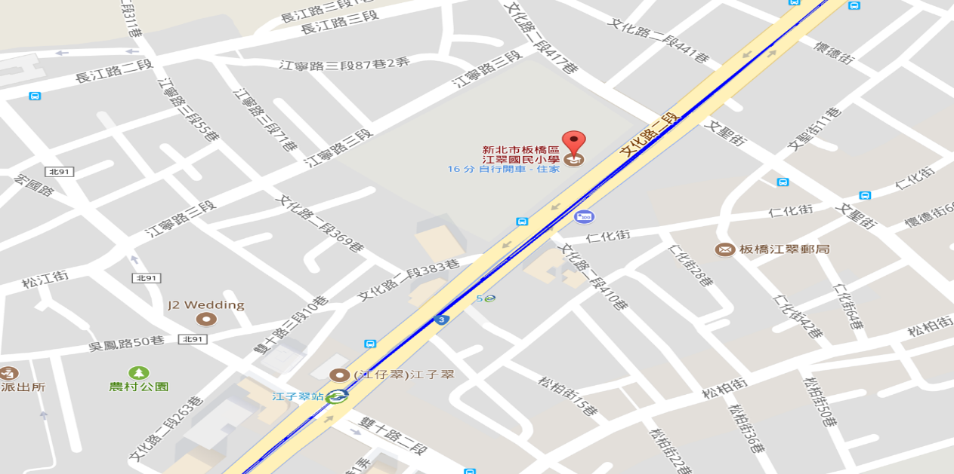

捷運：

捷運板南線-江子翠站6號出口，直走100公尺，即可進入江翠國小，右手邊即為卓越樓，請至 5樓第一研習中心。

**../../../../Downloads/2017-8-31-11-11-4-nf1.pdf**

**中區：臺中市政府陽明市政大樓4樓4-1會議室**

(地址：臺中市豐原區陽明街36號)

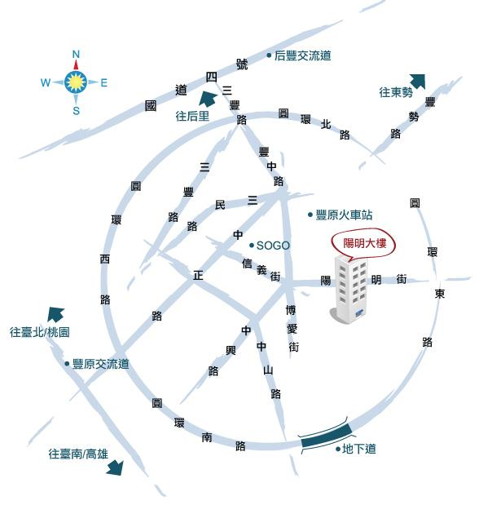

1.自行開車:

(1)經國道 1 號:

南下方向:台中系統交流道接國道 4 號(往豐原方向)→下后豐交流道(往豐原方向)→沿三豐路而行→接豐中路→右轉中正路→左轉信義街→直行至信義街、博愛街、陽明街三叉路口,行駛陽明街→台中市政府陽明大樓位於右側。

北上方向:下豐原交流道(往豐原方向)→沿中山路直行接中正路→右轉信義街→直行至信義街、博愛街、陽明街三叉路口,行駛陽明街→台中市政府陽明大樓位於右側。

(2)經國道 3 號:

南下方向:中港系統交流道接國道 4 號(往神岡方向)→下后豐交流道(往豐原方向)→沿三豐路而行→接豐中路→右轉中正路→左轉信義街→直行至信義街、博愛街、陽明街三叉路口,行駛陽明街→台中市政府陽明大樓位於右側。

北上方向:彰化系統交流道接國道 1 號(往台中方向)→下豐原交流道(往豐原方向)→沿中山路直行接中正路→右轉信義街→直行至信義街、博愛街、陽明街三叉路口,行駛陽明街→台中市政府陽明大樓位於右側。

(3)停車資訊:

•A.台中市政府陽明大樓地下停車場:每小時20元。

•B.台中市政府陽明大樓附屬第二停車場(自強南街) 每小時20元。

•C.台中市政府陽明大樓後側平面停車場及西側道路停車格:第一小時為20元,第2小時為 40元,第3小時起每小時為 60元。

•D.外圍停車格建議:博愛街(鐵道西側) 南陽路(南陽國小) 樂天街

2.搭乘火車:

至豐原火車站步行約185公尺到達「豐原」(站牌名稱)，搭乘221、222、223、227路公車到達「陽明自強南街口」(站牌名稱)，共經過8站。

**南區：嘉義縣立圖書館三樓信義學堂**

(地址：嘉義縣朴子市山通路7號)

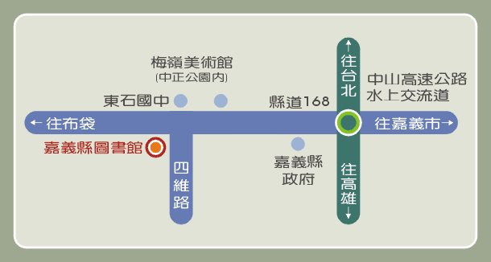

* 高速公路：從國一水上交流道，西行往朴子，約12公里可到達嘉義縣圖書館，在朴子市東石國中正對面。
* 省道：台一線往朴子，朴子市東石國中正對面。或台19線經鹽水、義竹往朴子。
* 搭公車或客運車 可從嘉義火車站，搭乘往朴子之嘉義縣公車或嘉義客運，車程約40分鐘，在東石國中站下車。

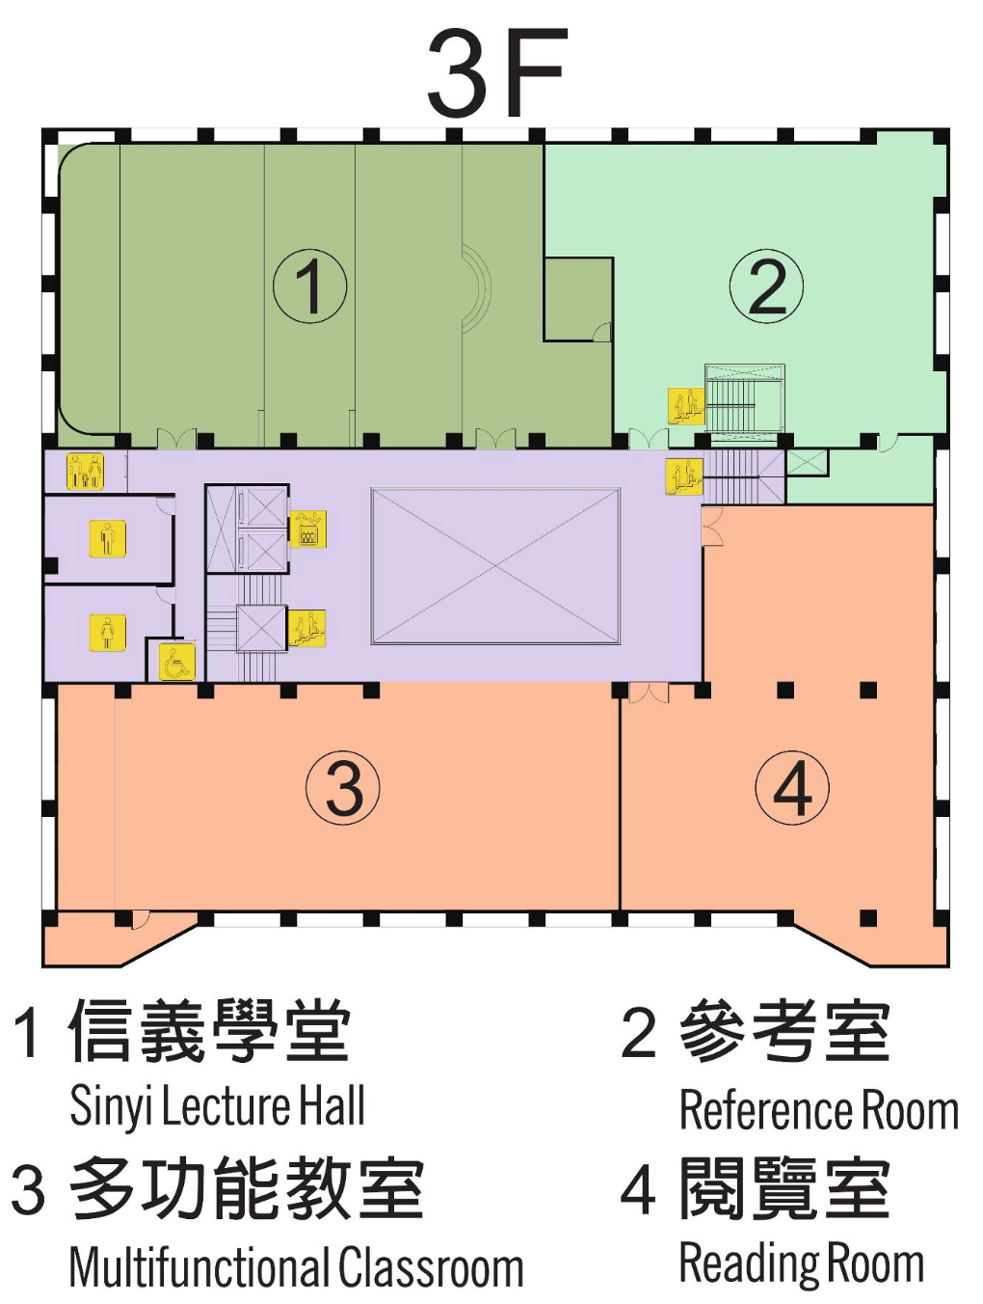

**附件二**

**106年度健康促進學校認證學校工作坊活動報名表**

**報名回函**

|  |  |  |  |
| --- | --- | --- | --- |
| 姓名 |  | 性別 | □ 男  □ 女 |
| 服務單位 |  | 職務 |  |
| 聯絡電話 | (市話)  (手機) | 電子信箱 |  |
| 餐飲調查 | □ 無限制 □ 素食 (蛋奶素/全素) □ 其他 | | |
| 選擇場次 | □北區(11/01)  □中區(11/07)  □南區(11/08) | | |

註1：為響應環保，請參加人員自行攜帶環保杯。

**報名方式：**

一、傳真報名：傳真電話- [(02)2905-6383](http://www.nv.com.tw/2013WHPS)

二、E-mail報名：請回傳至[internationalhps101@gmail.com](mailto:internationalhps101@gmail.com) ，

E-mail主旨請務必註明：「報名106年健康促進學校國際認證學校工作坊」，並將報名表附上。

三、無論採傳真或電子郵件報名，皆會收到電子郵件回信確認報名成功；若未收到電子回信，請致電健康促進學校國際認證中心確認。

**活動聯絡人：**

輔仁大學公共衛生學系陳柏宏先生、黃微晴小姐

聯絡電話：(02)2905-2056

傳真：（02）2905-6383

電子郵件：internationalhps101@gmail.com。